**新 书 推 荐**

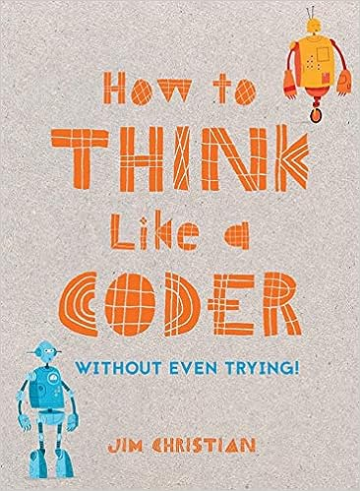**中文书名：****《如何像程序员一样思考》**

**英文书名：HOW TO THINK LIKE A CODER**

**作 者：Jim Christian**

**出 版 社：Batsford**

**代理公司：MRA/ANA**

**页 数：144页**

**出版时间：2017年10月**

**代理地区：中国大陆、台湾**

**审读资料：电子稿**

**类 型：儿童非虚构**

**简体中文曾授权，版权已回归**

**繁体中文已授权**

**入围2018年ALCS教育作家奖，**

**2019年9月国际图书援助组织的月度图书**

**为初学者提供全面而轻松的介绍**

**内容简介：**

**这是一本为绝对初学者（无论是成人还是儿童）编写的编码指南，化繁为简，无需任何经验！**

编程将改变我们的工作方式和未来所需的技能。对于那些对编码一无所知的人来说，掌握基础知识令人望而生畏。太多的初学者书籍直接介绍编程技术，但真正需要的是对编程关键概念的理解。这样，编程就变得更容易掌握了。

这本通俗易懂、趣味十足的书籍从最基础的知识讲起，教授循环、数据类型、伪代码和计算等核心概念，并无需学习哪怕一行代码！使用一组骰子、一副扑克牌或一包多米诺骨牌来进行有趣而简单的练习，你将练习批判性思维、创造力、逻辑和解决问题等关键技能，甚至不用打开电脑就能开始像编码员一样思考。

一旦掌握了这一基本工具书，本书将讨论初学者可以使用的基本程序，重点关注与外部世界类比的简单活动，让学习变得轻松有趣。适合绝对的初学者、成人和儿童。

**作者说：**

如今，学习编码的热潮空前高涨。我们看到，世界各地的学校课程、在线活动、编码训练营和俱乐部都引入了这一课程。我们是技术和信息驱动型经济的一部分，而且没有任何放缓的迹象。信息很明确：我们必须确保所有人都为未来做好准备。

对我们中的许多人来说，未来可能从事的工作可能还没有被发明出来，而我们可能用来为智能家居、安全无人机和个人机器人编程的编码语言也是如此。

这就是《如何像程序员一样思考》的由来。这本书没有教授任何一种特定的编码语言（并且有会过时的可能性），而是将其与自然世界、逻辑谜题和客厅游戏相提并论，这些都是快节奏技术世界里，新手程序员所需掌握的批判性思维技能。

**媒体评价：**

本书是一次信息丰富的编程历史之旅，同时也是一本非常棒的参考书，无论你选择什么样的编程偏好，你都会遇到各种术语和常见的想法，本书提供了一些大量精彩的信息，让你的思维步入正轨。—— *Read It Daddy*

一旦建立了概念基础，克里斯蒂安就会提供一些初级程序来帮助孩子的代码学习之旅。这本书面向所有初学者，包括成人和儿童，因此是在这个假期向家人介绍编码乐趣的一种非常可信的方式。——*Fire Tech Camp Holiday Gift Guide* (bit.ly/2GT2YkX)

这本书信息量大，插图生动有趣，书中的机器人角色为整本书增色不少。本书将一个令人望而生畏的话题变得更容易接受，让全家人都能一起读！——*The Book Activist*

清晰易懂，引人入胜！... 这确实是一本出色的指南，内容充实，简单易懂，引人入胜；这是一种令人鼓舞的掌握编程的方法，适合所有人。——*Parents in Touch*

**作者简介：**

**吉姆·克里斯蒂安（Jim Christian）**是一名开发人员、顾问，也是澳大利亚 FireTech 夏令营的联合创始人。他还是《用 Minecraft 学习编程》一书的作者。现居伦敦。他的新书《如何像程序一样思考：易如反掌！》入围2018年ALCS教育作家奖，并成为2019年9月国际图书援助组织的月度图书。

**内文插画：**

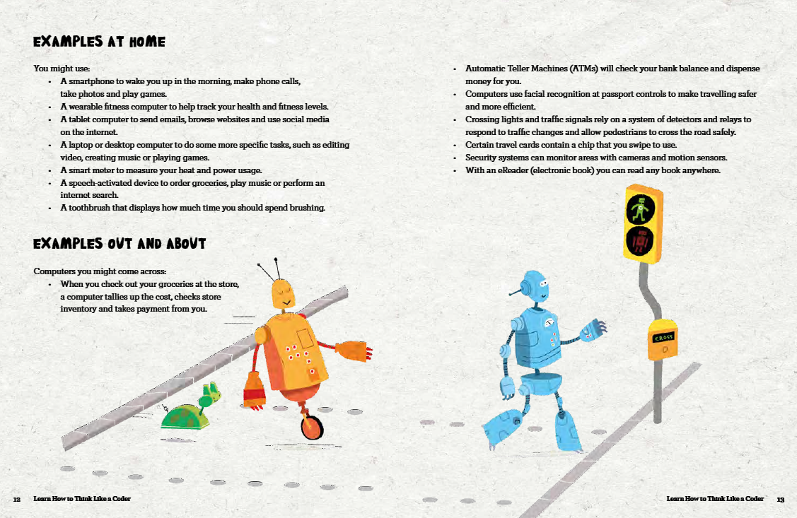

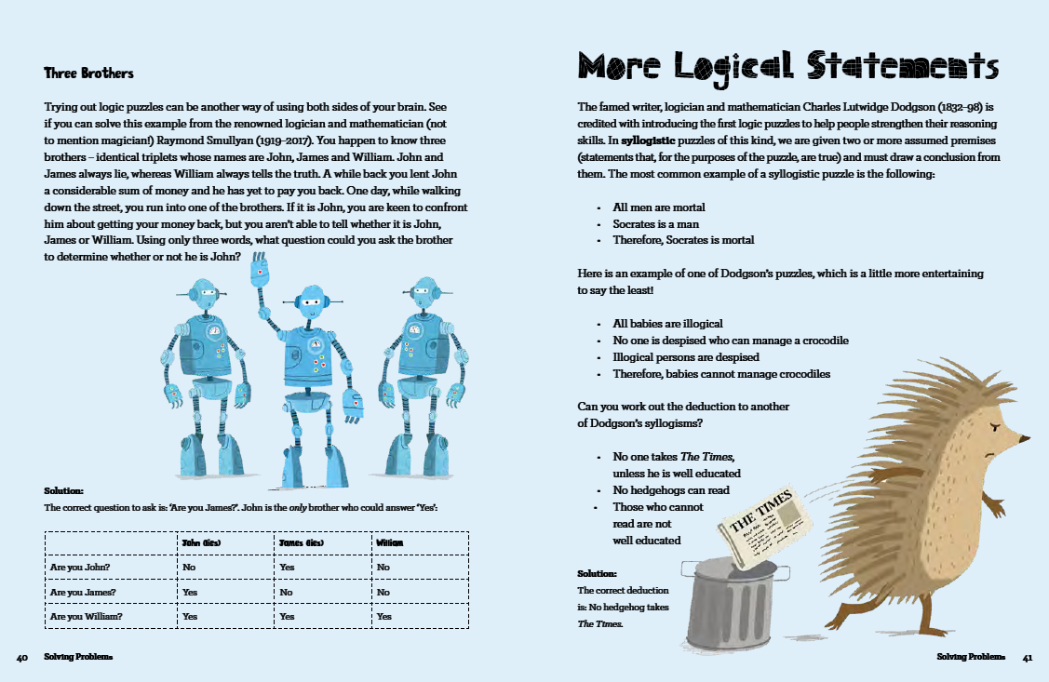

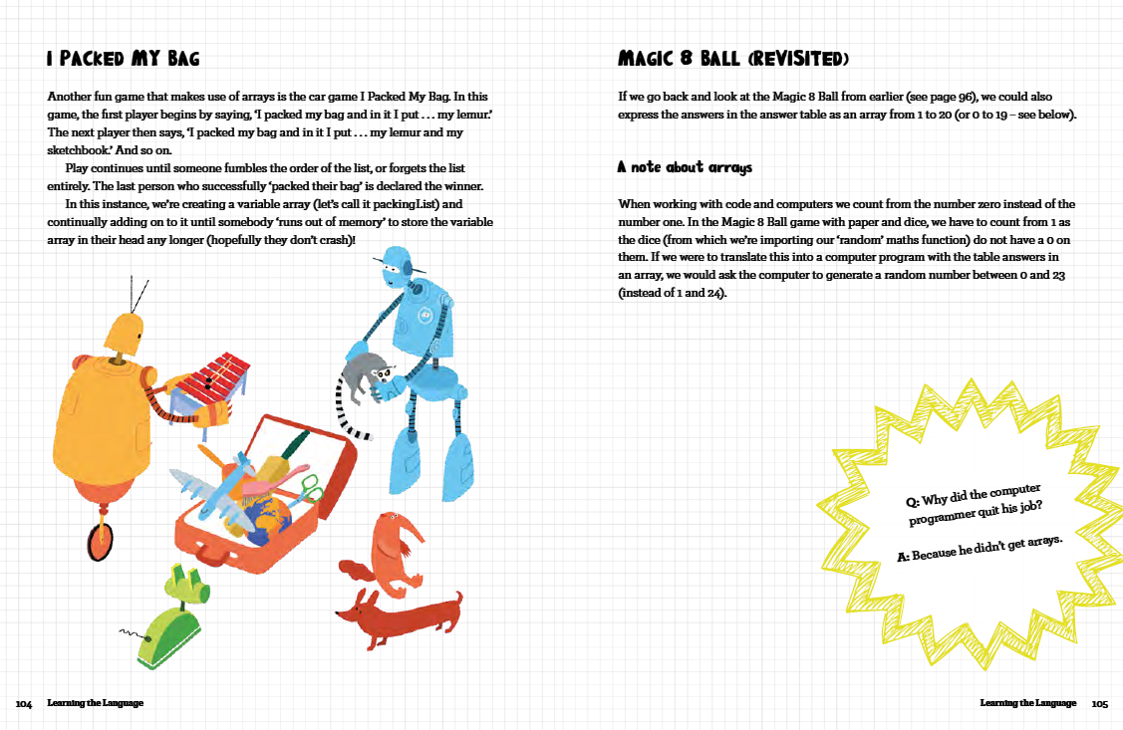

**感谢您的阅读！**

**请将反馈信息发至：版权负责人**

**Email**：[Rights@nurnberg.com.cn](mailto:Rights@nurnberg.com.cn)

安德鲁·纳伯格联合国际有限公司北京代表处

北京市海淀区中关村大街甲59号中国人民大学文化大厦1705室, 邮编：100872

电话：010-82504106,   传真：010-82504200

公司网址：[http://www.nurnberg.com.cn](http://www.nurnberg.com.cn/)

书目下载：<http://www.nurnberg.com.cn/booklist_zh/list.aspx>

书讯浏览：<http://www.nurnberg.com.cn/book/book.aspx>

视频推荐：<http://www.nurnberg.com.cn/video/video.aspx>

豆瓣小站：<http://site.douban.com/110577/>

新浪微博：[安德鲁纳伯格公司的微博_微博 (weibo.com)](https://weibo.com/1877653117/profile?topnav=1&wvr=6)

微信订阅号：ANABJ2002

